# Examen de Python: Quién es Quién

## Manual de Usuario (por Andrés Hernández)

Al iniciar el programa, se nos presenta un menú con varias opciones, tal y como se muestra a continuación:

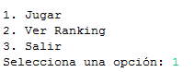

La primera opción nos permitirá comenzar una nueva partida. La segunda nos permitirá visualizar el ranking con las puntuaciones de los jugadores que han jugado previamente. La tercera opción finalizará el programa.

Al comenzar una nueva partida, antes de nada se visualizará una lista de todos los personajes en juego:

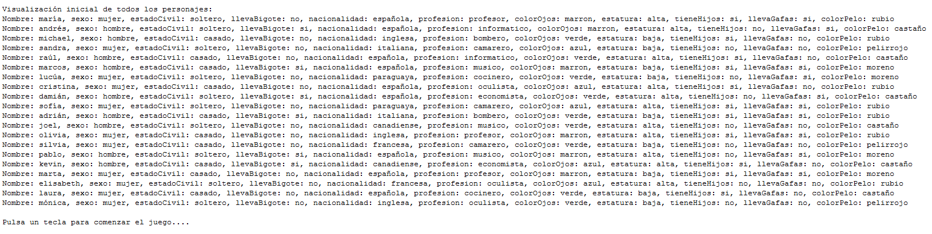

En la que se mostrará tanto su nombre como todas sus diez características: sexo, profesión, nacionalidad, etc…

A continuación, el juego seleccionará una persona aleatoria de entre todas las disponibles; y con el propósito de facilitar la tarea al profesor, ésta se mostrará por pantalla.

El juego, entonces, dará comienzo.

### Reglas del juego

El usuario podrá formular un máximo de diez preguntas, y en cualquier momento podrá resolver.

En el momento en el que el jugador intenta **resolver**, la partida finalizará, y se le notificará si ha acertado o no. La forma de resolver será escribiendo: “La persona es “ seguido del nombre de la persona oportuna.

Si el jugador opta por realizar preguntas, tendrá hasta un máximo de 10 intentos hasta que finalice la partida. La forma de realizar preguntas es escribir una frase que comience por el carácter ‘¿’ y termine con el carácter ‘?’, yendo la palabra relevante al final de la frase. Ejemplo:  
*¿su nacionalidad es* ***inglesa****?*

Se podrán formular preguntas relativas a las características de los personajes, como su color de ojos, estatura, sexo, profesión…

|  |  |  |
| --- | --- | --- |
| Característica | Género de palabra relevante | Ejemplo |
| Sexo | - | *¿su sexo es mujer? ¿es hombre?* |
| Color de pelo | Masculino | *¿la persona tiene color de pelo castaño? ¿es pelirrojo?*  *¿tiene el pelo castaño?* |
| Color de ojos | - | *¿color de ojos azul?*  *¿tiene los ojos de color verde?* |
| Profesión | Masculino | *¿la profesión de la persona es camarero? ¿su trabajo es economista?*  *¿curra de bombero?* |
| Estatura | Femenino | *¿su estatura es alta?*  *¿tiene estatura baja?* |
| Nacionalidad | Femenino | *¿es de nacionalidad francesa?*  *¿es italiana?* |
| Estado Civil | Masculino | *¿su estado civil es casado?*  *¿es soltero?* |
| Hijos | - | *¿tiene hijos?* |
| Gafas | - | *¿lleva gafas?* |
| Bigote | - | *¿la persona tiene bigote?*  *¿bigote?* |

Cada vez que el usuario formula una pregunta, la lista de personajes candidatos se recalculará en base a la respuesta, tal y como se observa en la siguiente imagen:

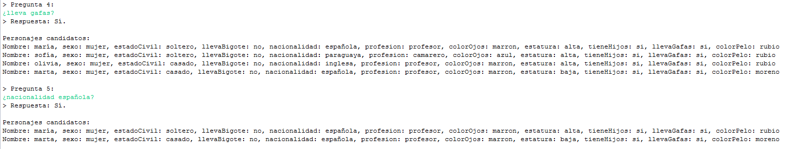

**Nota**: las preguntas repetidas se contabilizan como FALLO, las preguntas inválidas no.

Al final del juego, tanto si has ganado como si no, se solicitarán las iniciales del jugador, se mostrará su resultado particular y se añadirá al ranking (aunque éste aun no se visualice). Y a continuación se volverá al menú principal del programa donde ya sí nos permitirá visualizar el ranking:

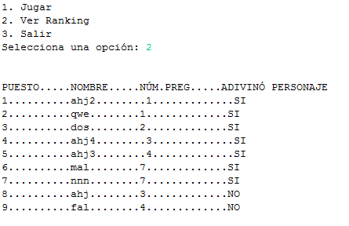

Cabe destacar que el ranking está ordenado de manera ascendente por dos criterios:

1. Si adivinó, o no, el personaje.
2. El número de preguntas formuladas (ya que cuantas menos preguntas formuladas, mejor).